【價格行為基礎 04】價格運行的斜率變化代表什麼？什麼是急速、通道與區間？
📝 核心觀念筆記
1. 趨勢與支撐阻力的本質
趨勢的慣性： 趨勢傾向延續，不會輕易反轉。
支撐/阻力的新解讀： 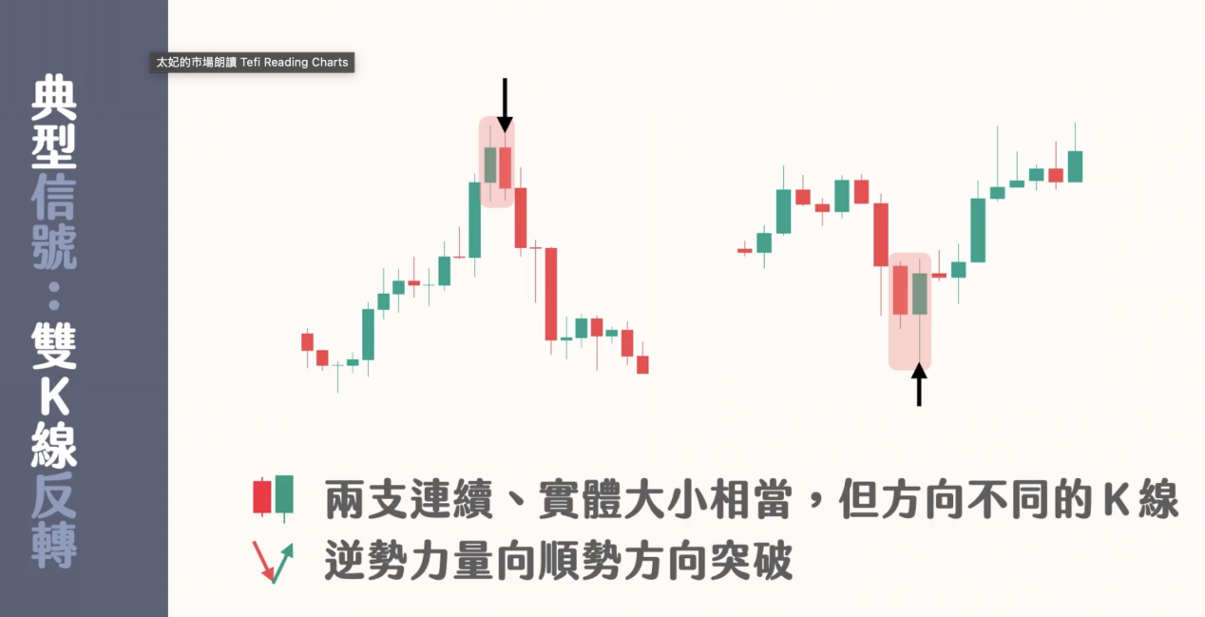遇到支撐阻力時，價格不一定會馬上反轉（V型反轉），更常發生的是**「斜率改變」**（像光線折射一樣）。
中繼站概念： 不要預設支撐阻力是終點，應將其視為行情的「休息站」或「中繼站」。
2. 趨勢反轉的三大難關
反轉比想像中困難，必須滿足以下三個條件（缺一不可）：
獲利了結： 大部分的順勢力量平倉離場。
不再跟進： 新的順勢力量不再進場。
逆勢反攻： 逆勢力量大舉入場。 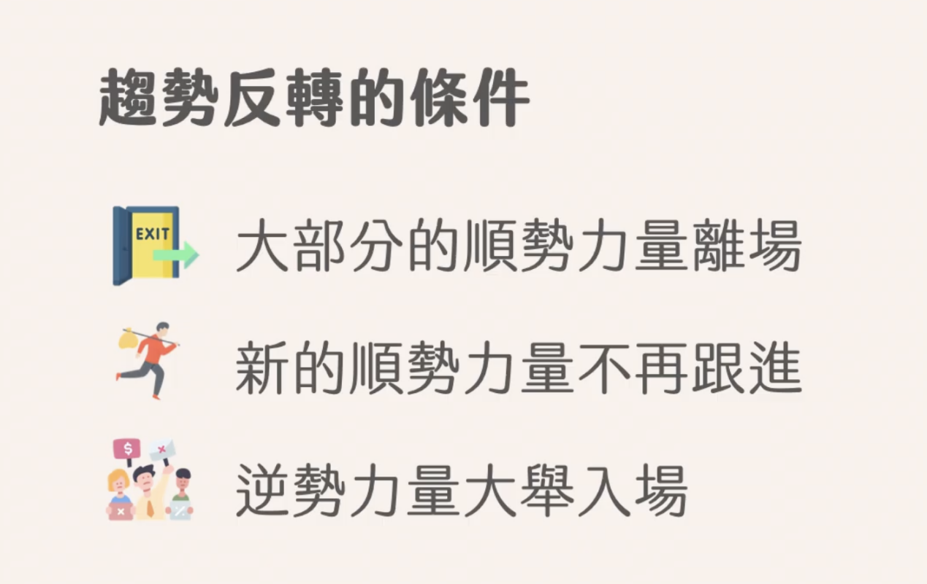 結論：如果順勢力量只是減弱但沒消失，或者逆勢力量不夠強，行情只會「煞車」或「停頓」，而非反轉。
3. 市場運動的三種狀態（光譜理論） 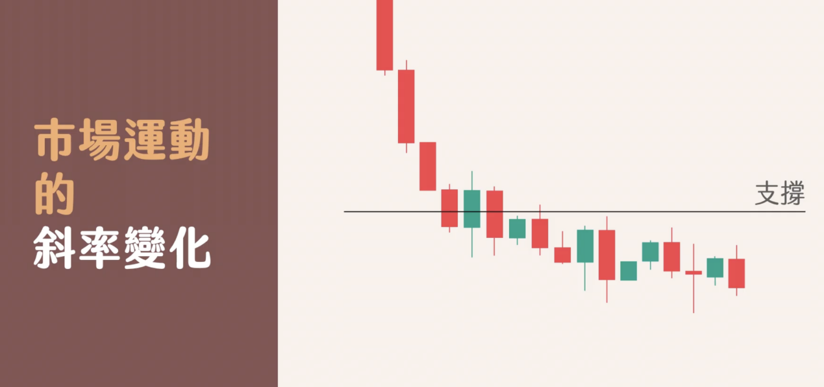 我們可以依據**斜率（Slope）**將行情分為三種狀態，這代表多空博弈的激烈程度不同：
A. 急速 (Spike/Climax)
特徵： 斜率最大、K線實體長、影線短、重疊少。
含義： 順勢能量極強，完全壓倒逆勢方（一方完全棄守）。
B. 通道 (Channel)
特徵： 斜率趨緩、K線重疊變多、影線變長。
含義： 順勢能量減弱，逆勢方開始嘗試抵抗，多空出現拉扯。
C. 區間 (Range)
特徵： 斜率極小（水平）、K線高度重疊、無方向性。
含義： 多空勢均力敵，市場缺乏推動力量。 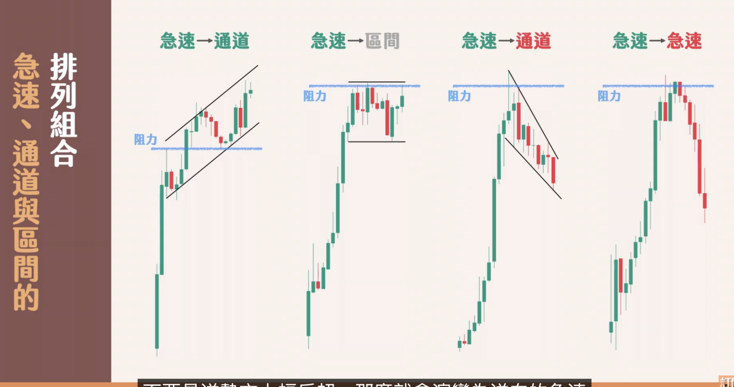 4. 實戰應用邏輯（演變過程）
演變順序： 行情通常依照 急速 → 通道 → 區間 的順序演變。 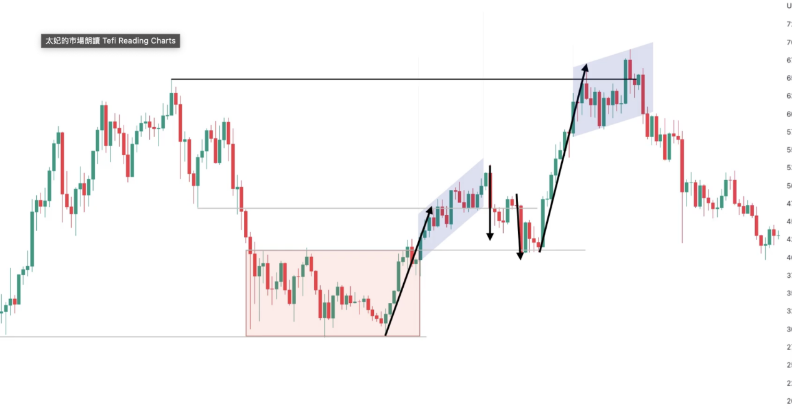 操作警示：
當行情處於**「急速」**狀態撞上阻力位時，不要直接做逆勢單（因為動能還太強）。
應等待行情轉變為**「通道」或「區間」**（斜率變緩），確認動能衰竭後，再考慮介入反轉交易。
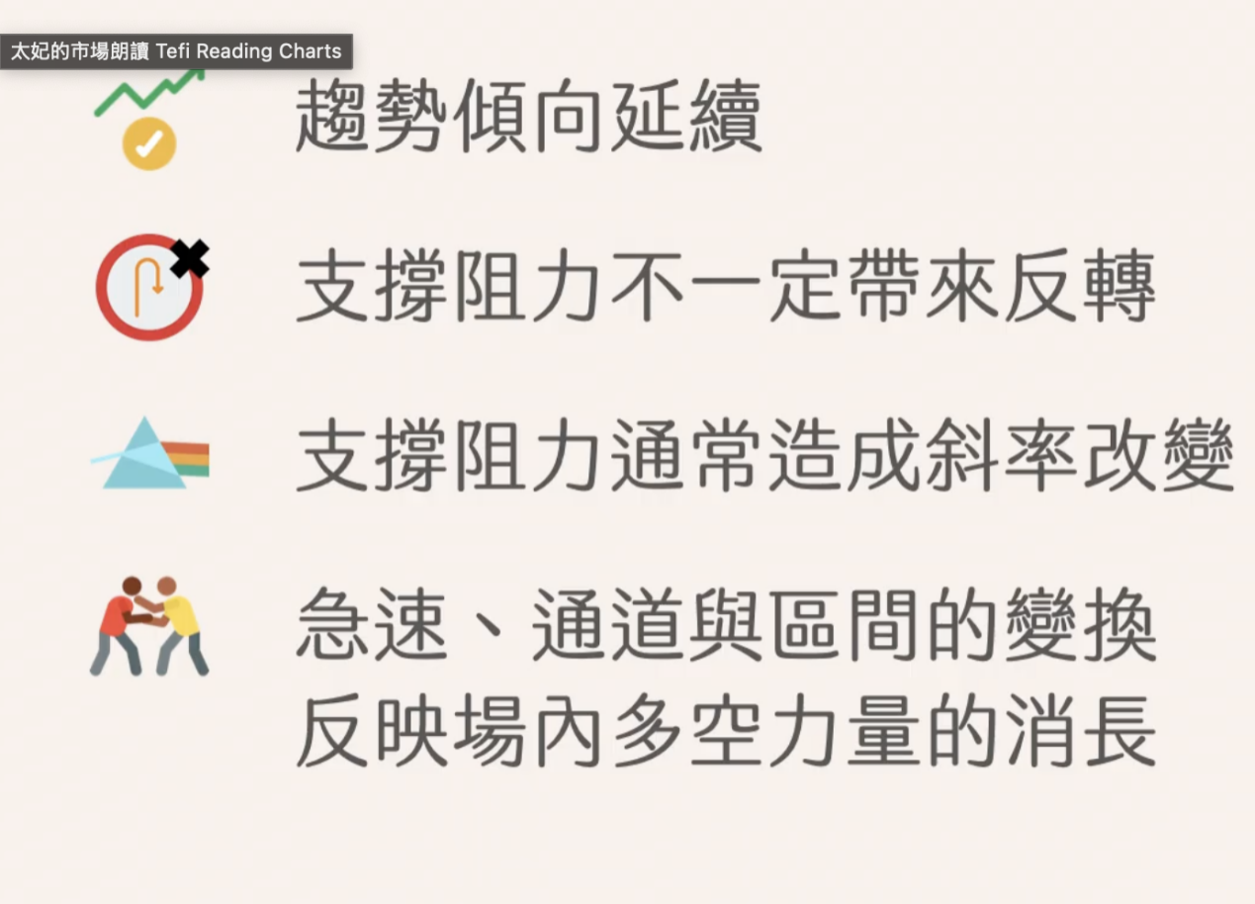
截屏2026-01-12 20.49.27

